协同办公系统IIS配置操作指导书

目 录
第1章 数据库连接 2
1.1 建立数据库连接 2
1.1.1 任务描述 2
1.1.2 操作步骤 2
1.1.3 配置ORACLE组件连接数据库 7
（1） 访问\\172.30.50.14的服务器，找到如下路径 7
第2章 IIS环境搭建 8
2.1 配置IIS服务器 8
2.1.1 任务描述 8
2.1.2 操作步骤 8
2.2 建立网站 10
2.2.1 任务描述 10
创建协同办公系统的访问路径。 10
2.2.2 操作步骤 10
第3章 文件组成和配置修改 12
3.1 文件组成 12
3.1.1 协同办公系统由平台、各个项目的UI和服务组成。 12
具体的文件结构如图 3-1 12
3.1.2 各个项目服务对应的文件夹。 12
3.2 协同办公配置文件修改 13
3.2.1 前台UI配置文件-访问域名的修改 13
3.2.2 服务端配置文件-数据库及域名的修改。 14
3.2.3 流程问题的处理 15
安装.netframework 3.5.1 如图3-5所示 15
3.2.4 引擎、邮件、rtx服务安装与配置 16
3.2.5 RTX服务器安装 18
服务器安装及注意事项 18

数据库连接

建立数据库连接

任务描述
建立IIS服务器连接数据库服务器。

操作步骤
        - 使用net manager进行数据库连接

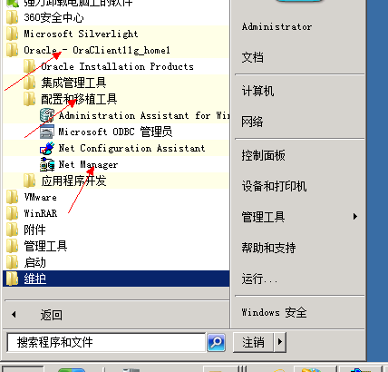

图<1>

选择net manager后弹出如下窗体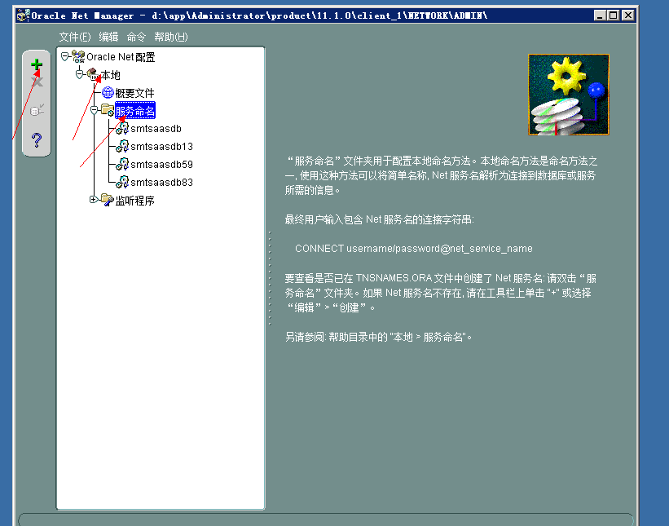

图 <2>

根据服务名向导填写信息：

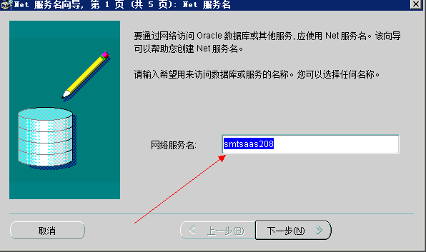

图 <3>

填写完后，请单击 “下一步”，如图<4>

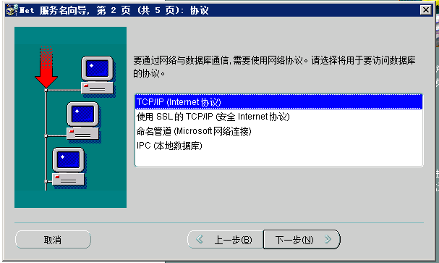

图<4>

这里默认使用tcp/ip协议，单击“下一步”，如图<5>

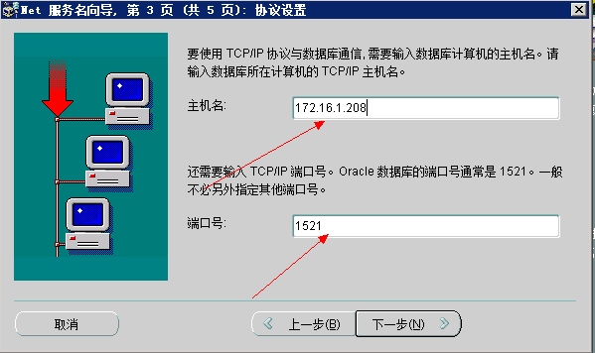

图<5>

请填写相应的主机名和端口号，主机名一般以IP地址命名，端口号根据服务端的配置而定，默认是1521端口，如果服务端的端口有改变则相应改之。填写完后单击“下一步”。如图<6>

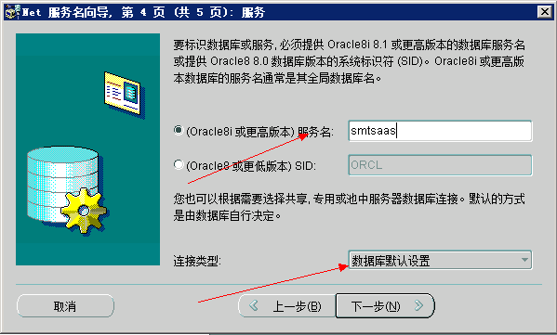

图<6>

请填写服务名，这个是数据库名，需要和服务端的一样。连接类型在这里选择默认的“数据库默认设置”，点击“下一步”，如图<7>

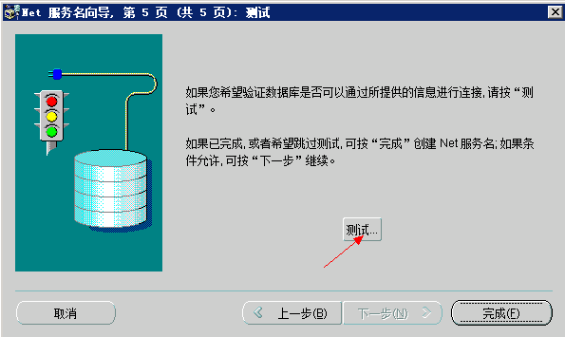

图<7>

到这一步已经完成数据库的连接配置，确定没有问题可以点“完成”按钮。在这里我建议先测试是否可以连接上数据库服务器。点“测试”按钮，出现测试对话框，如图<8>所示。

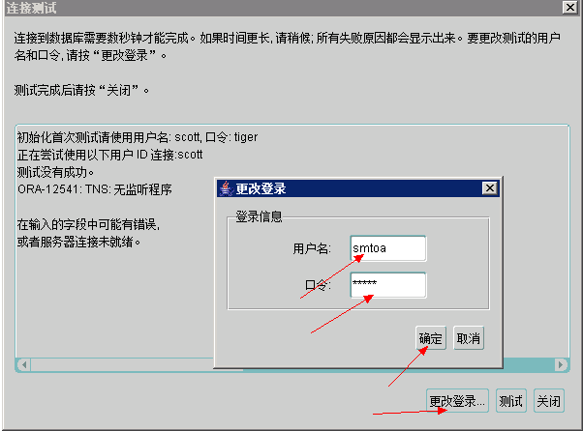

图 <8>

在连接测试对话框中，默认是是有用户名的，我们在这里需要修改用户名和密码。点“更改登录”按钮，弹出“更改登录”对话框，在用户名和口令中，分别输入DBA提供的用户名和密码，完成后点“确定”按钮。再点“测试”按钮，是否成功会给出提示。测试完成后点“关闭”按钮即可。之后返回图<7>上，点“完成”按钮，这样所有数据库连接就完成了。

注意：这里提供一个快速配置的方法：

进入D:\app\Administrator\product\11.1.0\client_1\network\admin【依据所在机器安装oracle的路径而定】中，找到tnsnames.ora,用记事本打开。直接进行配置。
        - SMTSAASDB =
        - (DESCRIPTION =
        - (ADDRESS_LIST =
        - (ADDRESS = (PROTOCOL = TCP)(HOST = 172.30.50.13)(PORT = 1521))
        - )
        - (CONNECT_DATA =
        - (SERVICE_NAME = smtsaas)
        - )

)

解析：SMTSAASDB是连接的字符串也就是在web.config中的data source=” SMTSAASDB” 。HOST = 172.16.1.208 是数据库服务器的IP地址。PORT = 1521是oracle数据库的端口号，默认是1521，具体是哪个端口号得根据oracle管理员提供的为主。SERVICE_NAME = smtsaas是数据库实例。

配置ORACLE组件连接数据库

访问\\172.30.50.14的服务器，找到如下路径
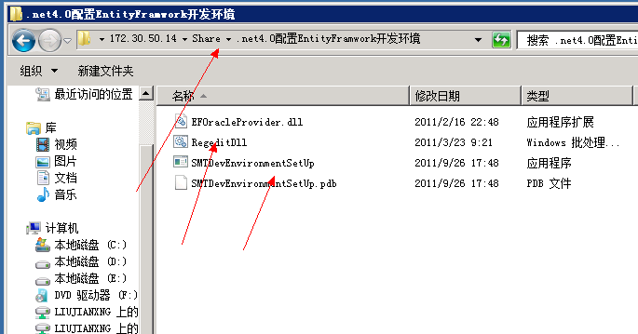

图 <9>

运行SMTDEVEENVIRONMENTSETUP.EXE文件，在C:\Windows\assembly目录下查找是否有EFOracleProvider.dll，如果没有请将14路径下的DLL拷贝至此处。
- 修改machine.config文件。

文件的路径为C:\Windows\Microsoft.NET\Framework64\v4.0.30319\Config文件夹中，找到machine.config文件，用记事本打开,找到

<system.data>

<DbProviderFactories/>

</system.data>

改成如下内容

<system.data>

<DbProviderFactories>

<add name="EF Oracle Data Provider" invariant="EFOracleProvider" description="EF Provider for Oracle testing" type="EFOracleProvider.EFOracleProviderFactory, EFOracleProvider, Version=1.0.0.0, Culture=neutral, PublicKeyToken=def642f226e0e59b"/>

<add name="Microsoft SQL Server Compact Data Provider" invariant="System.Data.SqlServerCe.3.5" description=".NET Framework Data Provider for Microsoft SQL Server Compact" type="System.Data.SqlServerCe.SqlCeProviderFactory, System.Data.SqlServerCe, Version=3.5.1.0, Culture=neutral, PublicKeyToken=89845dcd8080cc91"/>

</DbProviderFactories>

</system.data>

IIS环境搭建

配置IIS服务器

任务描述
在当前IIS环境下搭建.net framework 4.0，以便silverlight 4.0程序运行。

操作步骤
        - 安装.net framework 4.0程序，所在路径如图 2-1所示。

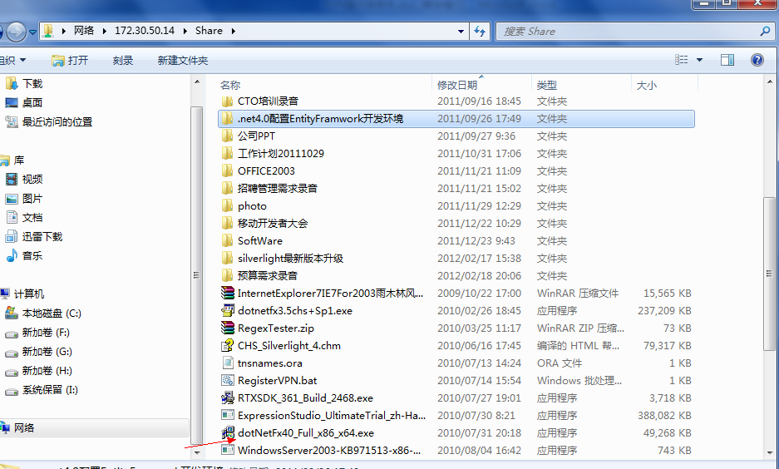

图 2-1

双击运行按照安装向导安装即可。

（2）.net framework 4.0安装好后进行应用程序池的建立，建立应用程序池是方便各个服务程序的监控和运行。具体操作如下图所示。

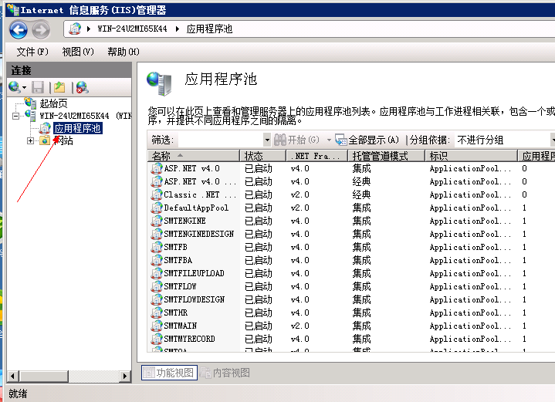

图 2-2

选中应用程序池，然后右键选择“添加应用程序池”，这样会弹出如下窗体。

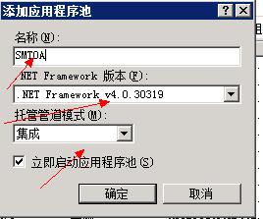

图2-3

填写完名称后再选择.net framework版本为4.0,如上图标明，完成后点“确定”按钮。

建立网站

任务描述

创建协同办公系统的访问路径。

操作步骤
        - 在IIS服务上找到IIS管理器。
        - 选中“网站”，右键“新建网站”弹出如下对话框。图 2-2-1

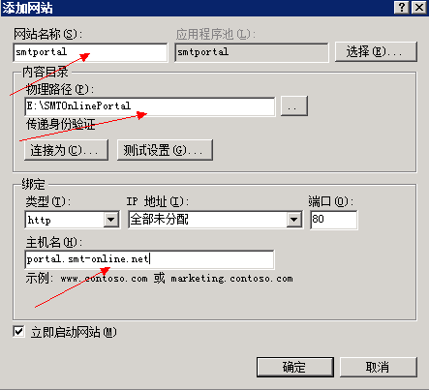

图 2-2-1

按照图上红色箭头所示网站名称要输入，然后选择物理路径，目前配置的是在E:\SMTOnlinePortal上，如果有域名则在主机名中输入相应的域名，如果没有则不填写，在IP地址分配中填写对应的IP地址就OK.。

        - 对相应的服务进行配置，所有的WCF服务如下图

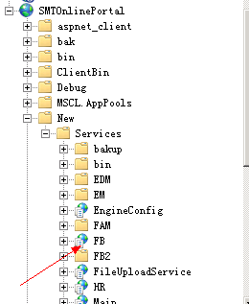

图 2-2-2

下面以FB服务为例进行配置操作。选中FB右键选择“转换为应用程序”，弹出“添加应用程序”对话框，如图 2-2-3。

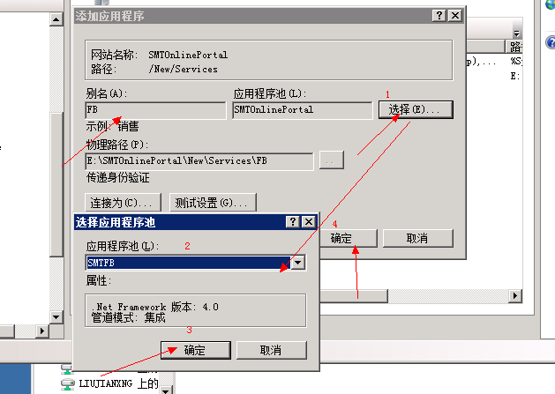

图 2-2-3

在弹出的对话框中，应用程序池对应的选择SMTFB程序池，点确定。这样预算的服务对应的应用程序池就为SMTFB了，当程序运行起来后只要查看SMTFB对应的PID就可以了。其它的服务创建机制和FB是一样的。

文件组成和配置修改

文件组成

协同办公系统由平台、各个项目的UI和服务组成。

具体的文件结构如图 3-1
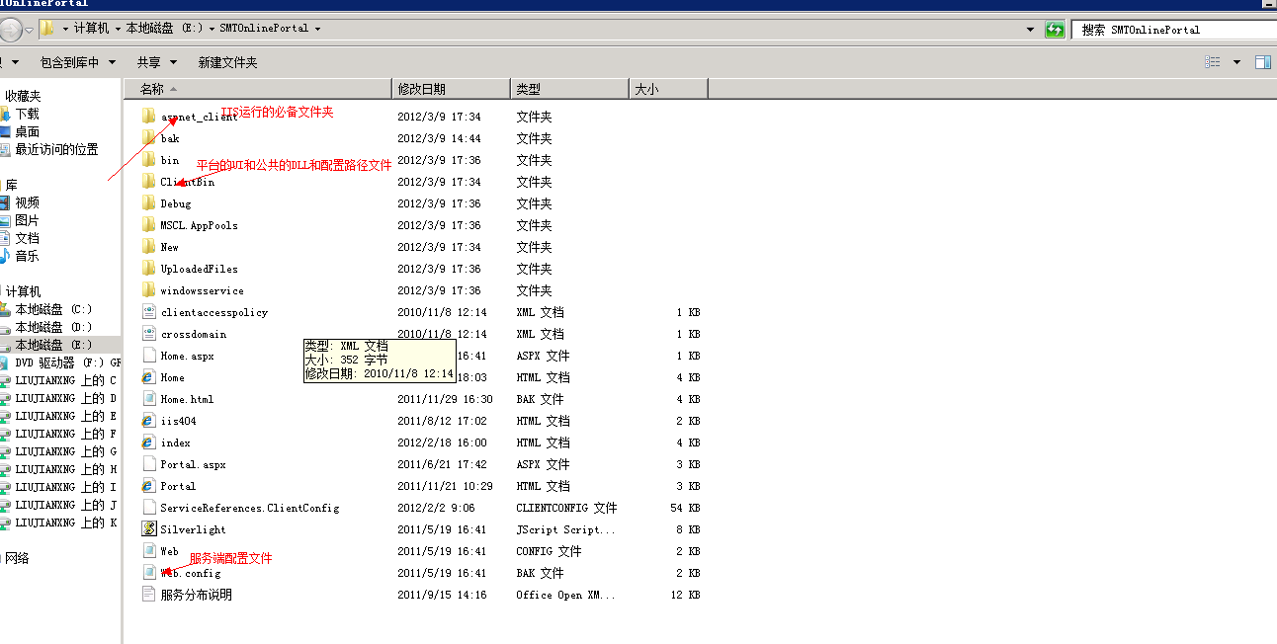
图 3-1

各个项目服务对应的文件夹。
服务对应的文件夹如 图 3-2所示，服务文件对应的地址是：E:\SMTOnlinePortal\New\Services
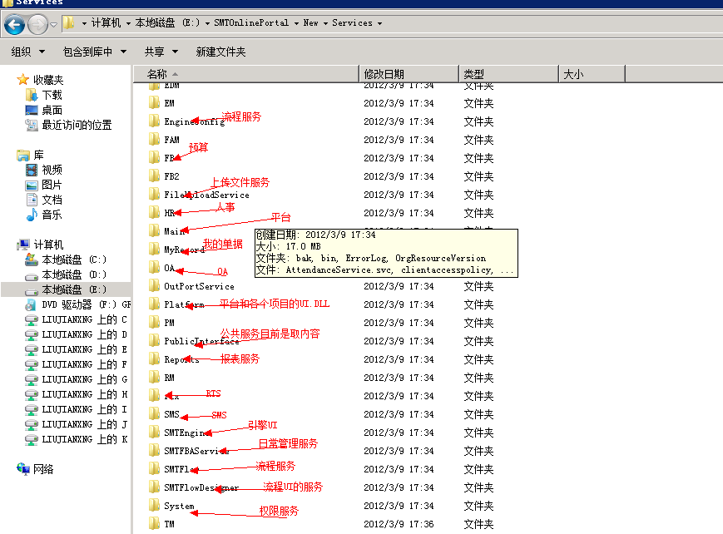
图 3-2

协同办公配置文件修改

前台UI配置文件-访问域名的修改

前台UI配置文件位置： D:\SMTOnlinePortal\ClientBin\SMT.SAAS.Loading.xap
使用winrar压缩工作打开此包，找到包中的ServiceReferences.ClientConfig
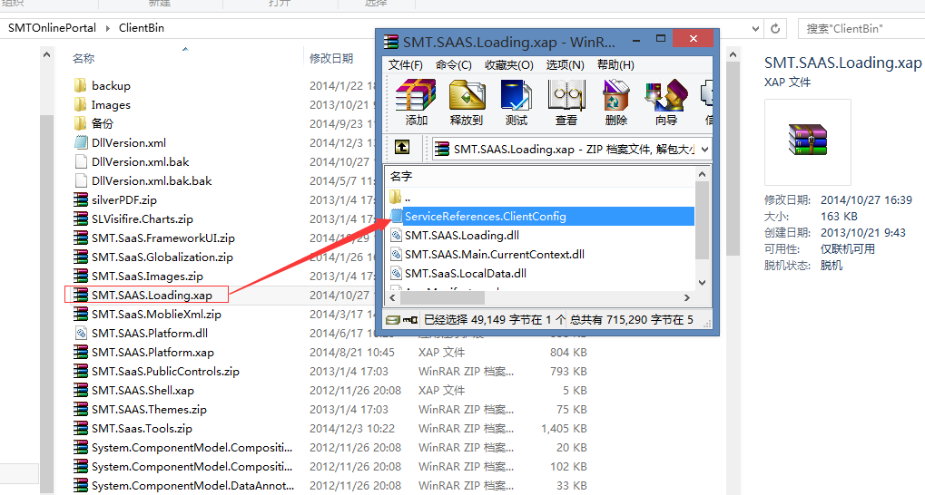
图 3-3
SMT.SAAS.PLATFORM.XAP文件中包含的文件如图 3-4

打开servicereference.cliengconfig文件，将配置的域名地址改成服务端配置的域名地址。

服务端配置文件-数据库及域名的修改。

文件位置：d:\ SMTOnlinePortal\New\Services
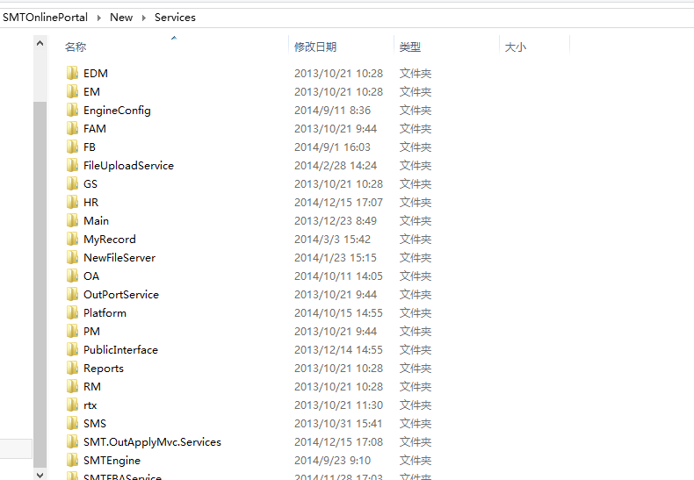在服务端的修改主要是web.config文件的修改。这里主要修改WCF对应的服务和访问数据库的修改。
1.修改数据库账号密码：
找到 data source=smtsaasdb;user id=smtoa;password=smtoa
修改成正确的用户名，密码
2.修改域名：
打开webconfig文件，将配置的域名地址改成服务端配置的域名地址。

建议使用工具从父文件夹批量替换。

流程问题的处理

安装.netframework 3.5.1 如图3-5所示
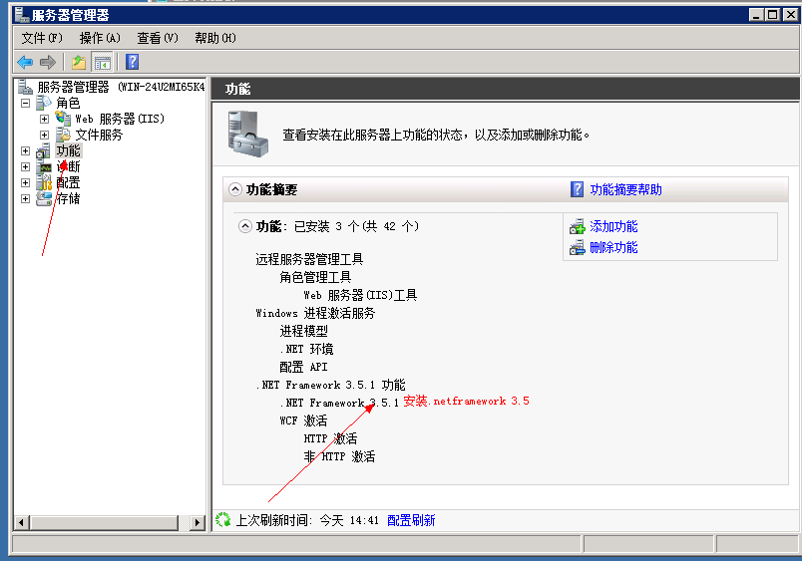
图 3- 5

安装完后，看看程序是否有问题，有问题请查找D:\app\Administrator\product\11.1.0\client_1\BIN（主要看所在系统oracle安装的路径）中是否有oramts.dll文件，如果没有请从172.1.8相应的位置拷贝。如图 3-6所示。
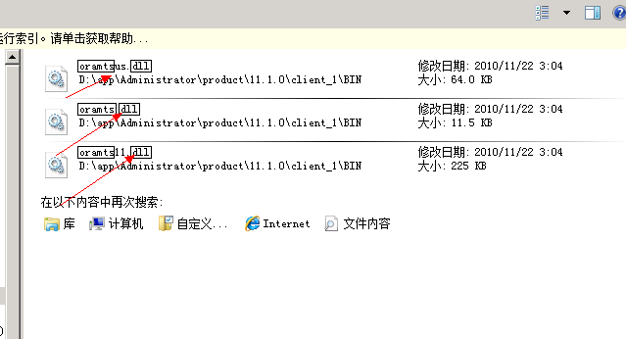
图 3-6

引擎、邮件、rtx服务安装与配置
在协同办公系统中，邮件RTX、和引擎服务是通过windowsservices来驱动的这样就需要安装这2个服务，服务的路径如图 3-7
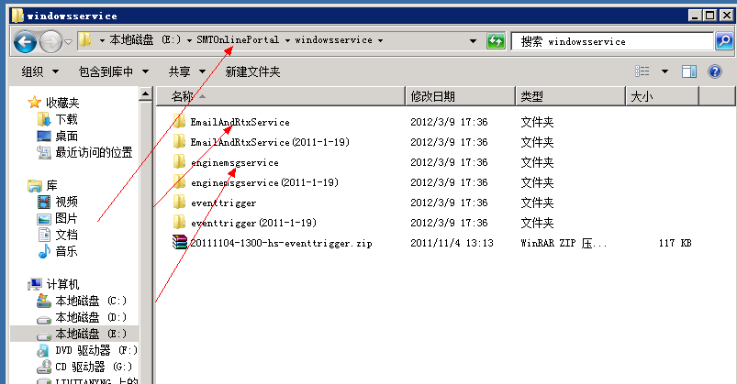图 3-7
分别进入红色箭头的文件夹，找到.exe文件双击安装即可。安装完成后需要确认服务是否启动。从“控制面板→管理工具->服务”，双击快捷方式“服务”，界面如图3-8，查看这2个服务是否启动了。【注：引擎定时触发服务可以不装】
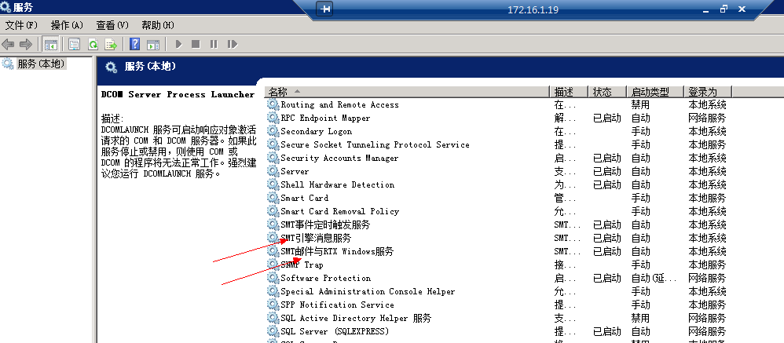
图 3-8
如果发现服务没启动，请双击该服务会弹出如图 3-9界面。点“启动”按钮即可。
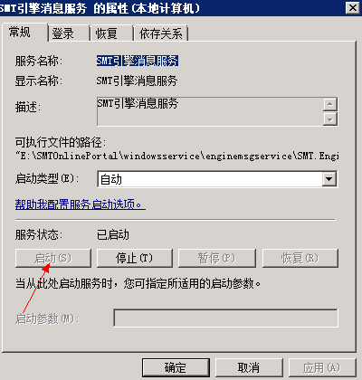
图 3-9
服务启动后，接下来就是配置RTX接收消息提醒（RTX如何安装请参考3.2.5RTX服务器安装）。在服务中找到SMT邮件与RTX Windows服务，双击会弹出对应的服务对话框。如图3-10.
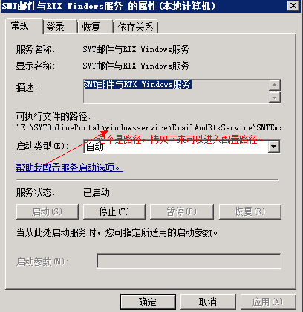
图 3-10
把服务文件的路径拷贝下来，例如：E:\SMTOnlinePortal\windowsservice\EmailAndRtxService。进入该文件夹中，找到文件SMTEmailAndRTXService.exe.config，使用记事本打开。找到节点<client>节点，代码如下
<client>
<endpoint address="http://172.16.1.19/new/Services/HR/PersonnelService.svc"
binding="basicHttpBinding" bindingConfiguration="BasicHttpBinding_PersonnelService"
contract="HRService.PersonnelService" name="BasicHttpBinding_PersonnelService" />
<endpoint address="http://172.30.50.13/SmtOnline/Develop/Services/rtx/RTXService.svc" binding="customBinding"
bindingConfiguration="CustomBinding_IRTXService" contract="RTXService.IRTXService"
name="CustomBinding_IRTXService" />
</client>
RTXService.svc的路径取决于rtx服务器的安装路径，目前是安装在172.30.50.13上，之后会转移到外网环境。

RTX服务器安装

服务器安装及注意事项
1. 确认安装RTX Server SDK
在开发的机器上必须确认已经安装了RTX Server SDK，并且与RTX Server的版本要一致。该计算机后面我们简称SDK计算机。程序安装路径\\172.30.50.13上的e:\ RTXSDK_361_Build_2468.exe

2. 步骤2、放开IP地址的限制
您的RTX Server SDK与 RTX Server安装在不同的机器上，必须保证两台机器网络是互通的。并且保证相应的端口是打开的，假如装有放

火墙，COM方式调用SDK新接口需要打开8006端口，调用老接口需要打开6000端口，http方式调用需要打开8012端口, 同时需要启动RTX-

HTTP服务器。

接下来配置RTX 服务器允许装有RTX Server SDK的机器访问。

2.1. COM方式，老接口
如果您的程序使用COM跨服务器调用，而且是RTXSAPIlib库提供的接口，也就是RTX Server SDK 3.61兼容的老接口，需要修改RTX服务器

安装目录下的SDKProperty.xml文件中APPClient节点下的IP节点：

默认的情况下，IP是限制的，只允许本机调用SDK。如果打开IP限制，如：允许172.30.13.13能够调用SDK，配置如下：

<APIClient>

<IPLimit Enabled="1">

<IP>127.0.0.1</IP>

<IP>172.30.13.13</IP>

</IPLimit>

</APIClient>

2.2. COM方式，老接口（续）
老接口的COM跨服务器调用还多一个步骤，就是需要修改RTX Server SDK端口的配置文件，在RTX Server SDK安装目录下的

RtxServerApi.ini修改配置内容如下：

[Common]

Host = RTX服务器的IP地址

Port = 6000
这个文件修改之后要放到应用程序的目录下，例如J2EE WEB应用部署在Tomcat下就放到Tomcat之下的bin目录下；而ASP程序不需要修改，

就放在安装位置下即可。

2.3. COM方式，新接口
如果您的程序使用COM跨服务器调用，而且是AppObject库提供的接口，也就是RTX Server SDK的新接口，你需要修改RTX服务器安装目录

下的AppConnConfig.xml文件，放开合适的IP限制，如：允许192.168.0.12能够调用SDK，配置如下：

<?xml version="1.0"?>

<Property>

<APIClient>

<IPLimit Enabled="1">

<IP>127.0.0.1</IP>

<IP>192.168.0.12</IP>

</IPLimit>

</APIClient>

</Property>

2.4. HTTP方式
如果您的程序使用HTTP跨服务器调用，需要修改RTX服务器安装目录下的SDKProperty.xml文件中sdkhttp节点下的IP节点，与前面类似：

<SDKHttp>

<IPLimit Enabled="1">

<IP>127.0.0.1</IP>

<IP>调用HTTP接口的计算机的IP地址</IP>

</IPLimit>

</SDKHttp>

注意，此文件需要注意大小写区分，是SDKHttp，不是sdkhttp（有些版本自带的文件写的是这个，是错误的）。实际使用时还要注意在自

己的.php或.cgi文件中要引用IPLimit.php，请参考附件test.cgi。

3. 步骤3、确认端口和网络是否正常
配置完IP限制后，重启RTX服务器，我们从RTX Server SDK安装的机器上打开一个命令窗口，使用telnet来检测一些端口是否连接正常。

如果敲入如下的命令，没有任何提示说明，长时间出现黑色窗口表明连接正常。

3.1. COM方式，老接口
telnet RTX <RTX服务器IP> 6000

3.2. COM方式，新接口
telnet RTX <RTX服务器IP> 8006

3.3. HTTP方式
telnet RTX <RTX服务器IP> 8012

4. 错误判断
1. 如果直接显示无法连接，或者服务被拒绝，说明防火墙没有打开，请检查防火墙策略或者网络状态。
2. 如果显示黑窗口了，但很快就显示服务器断开，那么表示RTX服务器配置有问题。
3. 对于HTTP方式，您还可以使用浏览器访问一个相应的WEB页面试试，注意在地址上输入端口号8012，全部网页都在RTX服务器的WebRoot目录下面。

注意：安装完之后需要在windows 2003系统下IIS环境中配置TRX的服务。目前该服务不能配置在windows 2008系统中，切记！！！

